Всероссийский урок астрономии

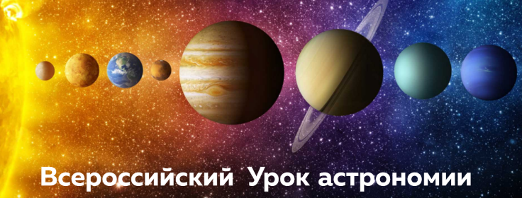
С 5 октября по 5 ноября 2021 года Министерство просвещения Российской Федерации и Федеральный центр дополнительного образования и организации отдыха и оздоровления детей проводят Всероссийский урок астрономии.

Темы уроков:
Тайны звездного неба (для дошкольников 5-6 лет)
Космический зоопарк, или Животные в космосе (для обучающихся 1-4 классов)
Планеты Солнечной системы (для обучающихся 5-8 классов)
Чудеса Галактики (для обучающихся 10 – 11 классов)

Цель урока – привлечение внимания образовательных организаций к предмету и теме изучения одной из старейших в мире наук – астрономии.

Предлагаем педагогам и обучающимся 5-18 лет принять участие во Всероссийском уроке астрономии, материалы для проведения урока можно скачать по ссылке https://astronomiya.fedcdo.ru/ .
Все организаторы и участники урока получат сертификаты, макет сертификата можно скачать по ссылке: https://astronomiya.fedcdo.ru/.

Отчет о проведении Урока астрономии предоставляется образовательными организациями по прилагаемой форме:
https://forms.gle/UYdfbv9fdGfDF25b7

#УрокАстрономии #ГодНауки #ДрузьяЗемли

